Histórico das alterações
Revisão | Data | Descrição
00 | 10/8/2017 | Elaboração inicial

- Unidade Gestora: Diretoria de Benefícios.

- Regulamentação utilizada:
- Lei Complementar Municipal 215 de 3 de outubro de 2008;
- Resolução N. 06 de 22 de março de 2010.

- Objetivo: Este manual tem por objetivo determinar as responsabilidades dos envolvidos neste processo, bem como descrever como deve ser executado o processo de Emissão de Certidão de Tempo de Contribuição, assegurando desta forma a padronização de execução, desempenho, qualidade e reprodutividade deste processo.

- Aplicação: Aplica-se às áreas de Atendimento, RH do Ente, Diretoria de Benefícios e Presidência.

- Definições:
- CTC: Certidão de Tempo de Contribuição;
- CTS: Certidão de Tempo de Serviço.

- Mapeamento do Processo:

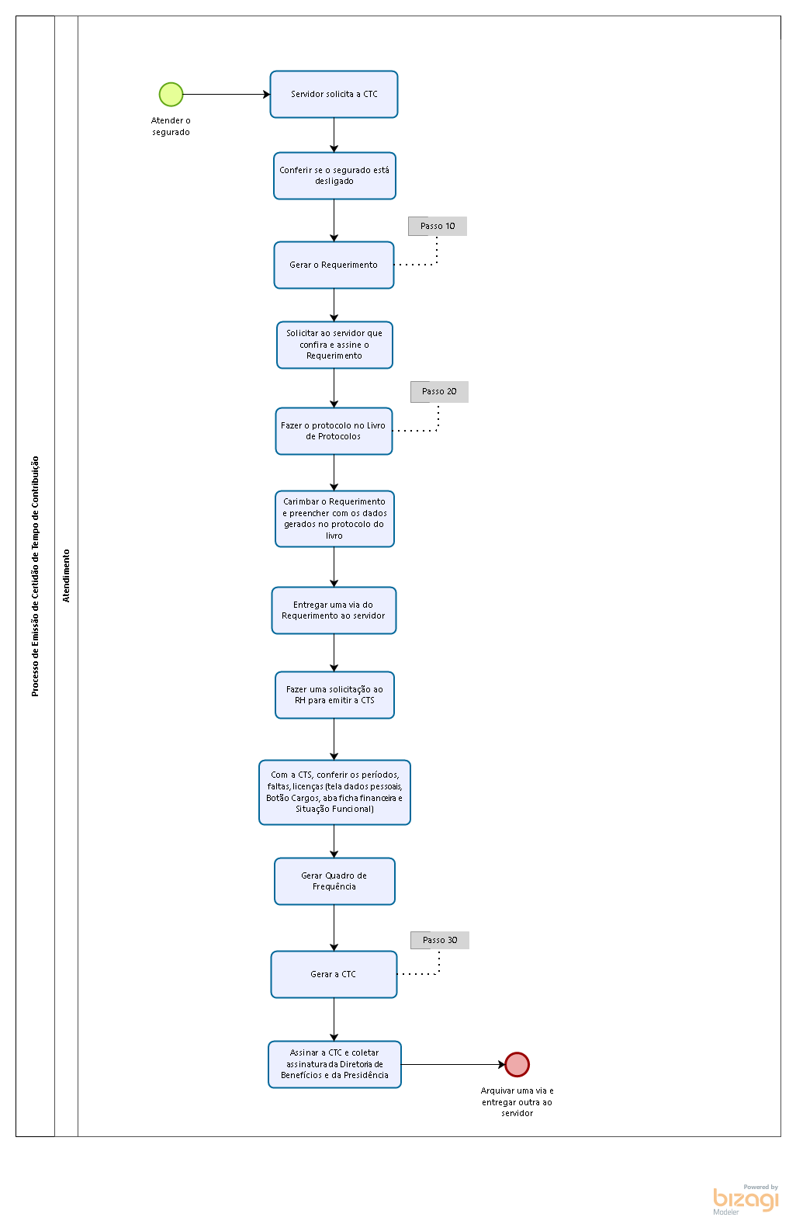

- Descrição das atividades:

Passo 10:

Acessar ASPPREV:
- Menu Cadastro;
- Pessoa;
- Informações Gerais;
- Inserir matrícula ou nome da pessoa;
- Uma vez localizado, ir na Pessoa;

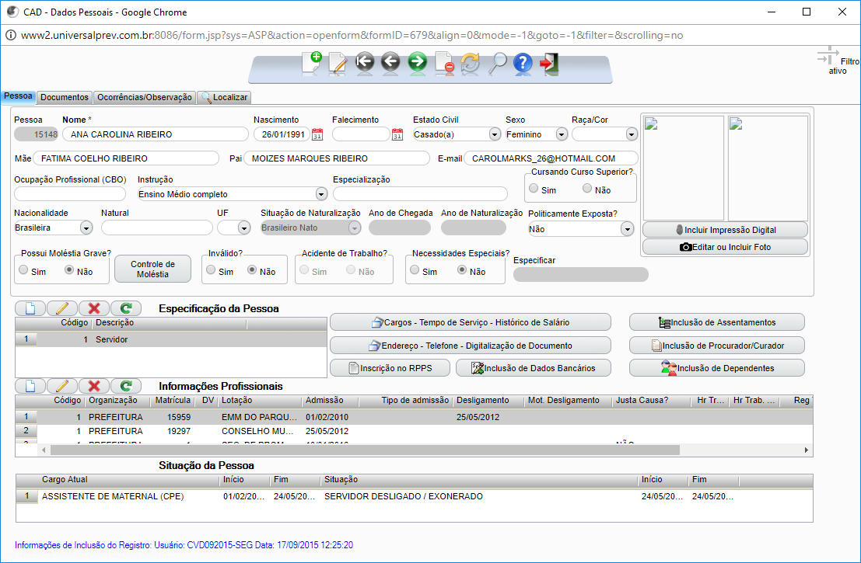

- Conferir todos os dados pessoais do segurado;
- Clicar em Endereço;
- Conferir/atualizar o endereço

Acessar ASPPREV:
- Menu Protocolo
- Controle Processo Pessoa;

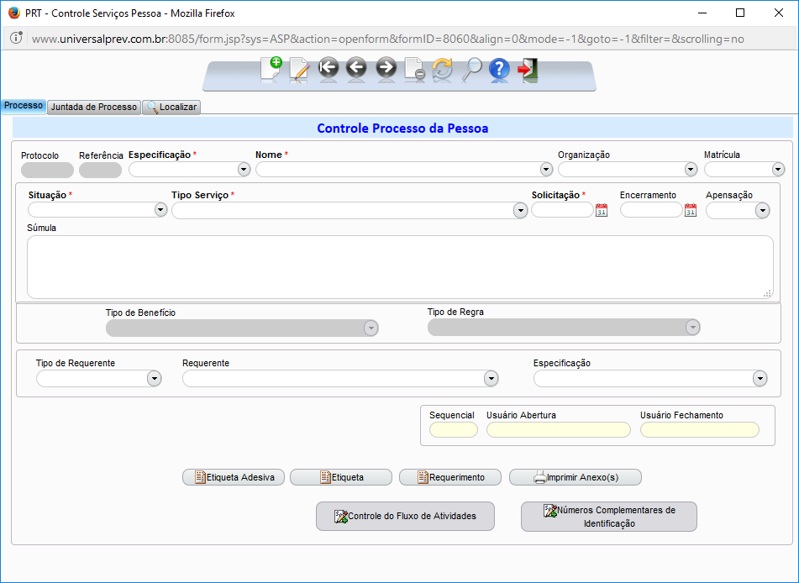

- No campo Matrícula inserir a matrícula visando localizar o segurado;
- Incluir um novo requerimento:
  - No campo especificação: selecionar Servidor;
  - No campo Nome: selecionar o nome;
  - No campo Organização: selecionar a organização;
  - No campo Matrícula: selecionar a matricula;
  - No campo situação: selecionar em Andamento;
  - No campo Tipo de Serviço: selecionar o tipo de serviço;
  - No campo Súmula, se for o caso, inserir os dados do representante;
  - No campo Tipo de Requerente: selecionar o requerente;
- Salvar;

Será gerado o número de Protocolo;
Clicar no botão Requerimento;
Imprimir o Requerimento.

Passo 20:

Lançar o número de protocolo seguindo a sequência do livro;
Lançar a Data;
Campo Interessado: anotar o nome do atendente;
Campo Assunto: Colocar o Tipo do Assunto e o nome da pessoa que requereu.
Datar e Assinar o livro.

Passo 30:

Acessar o ASPPREV:
- Menu Relatórios;
- Concessão;
- Certificado de Tempo de Contribuição por Matrícula (e se tiver dois vínculos, por Pessoa);

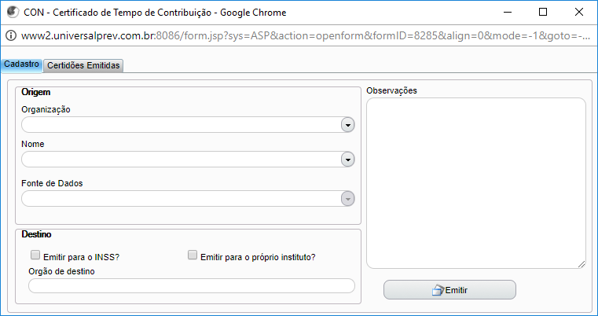

- Preencher os campos da Aba Cadastro e clicar em Emitir;
- A certidão será gerada na tela;
- Imprimir em duas vias.

- Documentos vinculados a este manual:

- Requerimento;
- Certidão de Tempo de Contribuição;
- Certidão de Tempo de Serviço;
- Livro de Protocolos;
- Quadro de Frequência.

